2021-2022 学年广东省深圳市龙岗区七年级（下）期末数学试卷
一、选择题（本题有 10 小题，每小题 3 分，共 30 分）
1．（3 分）日常生活中，很多图案的设计都有对称的身影．下面图案中，是轴对称图形的是（
）
A．
2．（3 分）世界上最小的动物是一种代号为 H39 的原生单细胞动物，最大直径长 0.3 微米，即 0.000003 米，
只有在显微镜下才能看到．其中数字 0.000003 用科学记数法表示为（
B．
C．
D．
）
A．0.3×10^{﹣5}
B．3×10^{﹣6}
C．﹣3×10⁵
D．3×10^{﹣5}
3．（3 分）下列计算正确的是（
）
2
2
4
3
2
5
C．（2a） •3a ＝12a D．3a（a+ ）＝3a²
2
3
5
A．a ÷a ＝a
B．2a •a ＝a
4．（3 分）一只不透明的袋子里装有 4 个黑球，2 个白球，每个球除颜色外都相同，则事件“从中任意摸出
3 个球，至少有 1 个球是黑球”的事件类型是（
A．随机事件 B．不可能事件 C．必然事件
）
D．无法确定
5．（3 分）下列语句中：①有公共顶点且相等的角是对顶角；②直线外一点到这条直线的垂线段，叫做点
到直线的距离；③平行于同一条直线的两条直线平行；④经过一点有且只有一条直线与已知直线垂
直．其中正确的有（
）
A．1 个
B．2 个
C．3 个
D．4 个
6．（3 分）如图所示，直线 a∥b，∠2＝28°，∠1＝50°，则∠A＝（
）
A．32°
B．78°
C．22°
D．20°
7．（3 分）“彩缕碧筠粽，香粳白玉团”．端午佳节，小明妈妈准备了豆沙粽 5 个、红枣粽 3 个、腊肉粽 3 个、
鲜肉粽 4 个，其中豆沙粽和红枣粽是甜粽．小明任意选取一个，选到甜粽的概率是（
A． B． C． D．
）
1
{#{QQABTQCEogAAQABAAQgCEwV6CAOQkBCACAoORBAEMAAACRFABAA=}#}
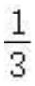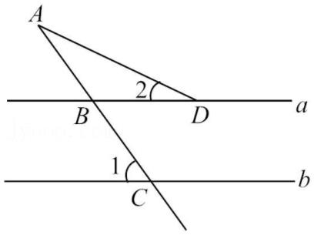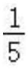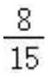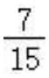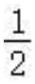

8．（3 分）如图，在△ABC 中，D、E、F 分别为 BC、AD、CE 的中点，S_{△ABC}＝8cm²，则△AEF 的面积是
（
）
A．1cm²
B．1.5cm²
C．2cm²
D．4cm²
9．（3 分）如图，在边长为 2 的正方形 ABCD 中剪去一个边长为 1 的小正方形 CEFG，动点 P 从点 A 出发，
沿 A→D→E→F→G→B 的路线绕多边形的边匀速运动到点 B 时停止（不含点 A 和点 B），则△ABP 的面
积 S 随着时间 t 变化的函数图象大致是（
）
A．
B．
C．
D．
10．（3 分）如图，分别以△ABC 的边 AB，AC 所在直线为对称轴作△ABC 的对称图形△ABD 和△ACE，∠
BAC＝150°，线段 BD 与 CE 相交于点 O，连接 BE、ED、DC、OA．有如下结论：①∠EAD＝90°；
②∠BOE＝60°；③OA 平分∠BOC；④EA＝ ED；⑤BP＝EQ．其中正确的结论个数是（
）
A．4 个
B．3 个
C．2 个
D．1 个
二、填空题（本题有 5 小题，每小题 3 分，共 15 分）
11．（3 分）若 x²﹣3kx+9 是一个完全平方式，则常数 k＝
．
2
{#{QQABTQCEogAAQABAAQgCEwV6CAOQkBCACAoORBAEMAAACRFABAA=}#}
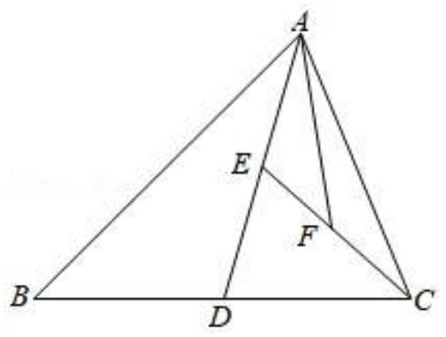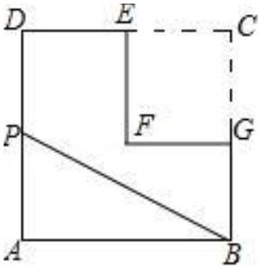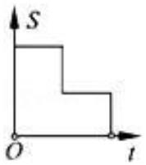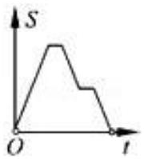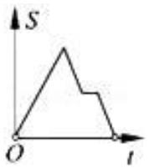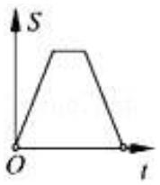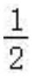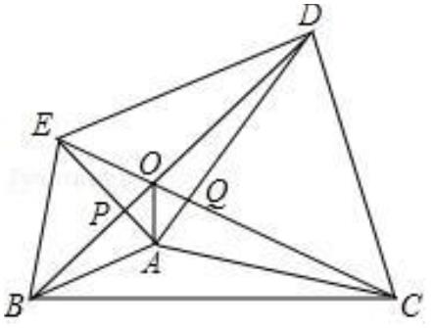

12．（3 分）如图，在△ABC 中，AB＝AC，过点 A 作 AD∥BC，若∠1＝65°，则∠BAC 的大小为
．
13．（3 分）如图，在△ABC 中，∠ACB＝90°，∠ABC 的平分线 BD 交 AC 于点 D，已知 AC＝3，AD＝2，
则点 D 到 AB 边的距离为 ．
14．（3 分）某人用新充值的 50 元 IC 卡打长途电话，按通话时间 3 分钟内收 2.4 元、超过 1 分钟加收 1 元
钱的方式缴纳话费，若通话时间为 t 分钟（t≥3），则卡中所剩话费 y 与时间 t 之间的关系式是
15．（3 分）如图，等边△ABC 中，BD⊥AC 于 D，AD＝3.5cm．点 P、Q 分别为 AB、AD 上的两个定点且
BP＝AQ＝2cm，若在 BD 上有一动点 E 使 PE+QE 最短，则 PE+QE 的最小值为 cm．
．
三、解答题（本题有 7 小题，共 55 分）
3
2
3
2
7
2
2
2
2
16．（12 分）计算：（1）（﹣a ） •a ﹣4a •a ；
（2）（﹣3ab ）（﹣a c） ÷6ab ；
（3）（x﹣3）（x+7）﹣（x﹣2）（x+2）；
（4）﹣2²+（﹣ ）^{﹣2}﹣（π﹣5）⁰﹣|﹣3|．
17．（5 分）先化简，再求值：[（2x+y）²﹣（2x﹣y）（2x+y）]÷2y，其中 x＝2，y＝﹣1．
3
{#{QQABTQCEogAAQABAAQgCEwV6CAOQkBCACAoORBAEMAAACRFABAA=}#}
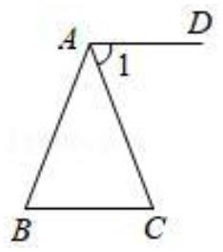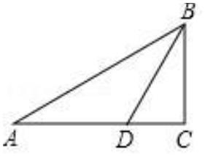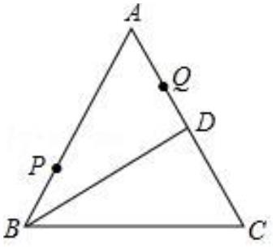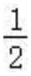

18．（7 分）某儿童用品商店在“六一”儿童节设置了一个购物摸球游戏：在一不透明的箱子里装了 50 个小
球，这些球分别标有 50 元，8 元，2 元，0 元的金额，其中标有 50 元的小球有 4 个，标有 0 元小球有 5
个，标有 2 元小球的个数比标有 8 元小球的个数的 2 倍少 1，这些小球除数字外都相同，并规定：凡购
买指定商品，可以摸球一次，如果摸到标有 50 元，8 元，2 元的小球，则可以得到等价值的奖品一个．
已知小明购买了指定商品，根据以上信息回答下列问题：
（1）小明获得奖品的概率是
，获得 8 元奖品的概率是
．
（2）为吸引顾客，儿童用品店现将 8 元奖品的获奖概率提高到 ，在保持小球总数不变的情况下，需要
把几个标有 2 元的小球改为 8 元的小球．
19．（6 分）如图，在正方形网格中，点 A，B，C 都在格点上．
（1）作△ABC 关于直线对称的图形△A′B′C′；
（2）若网格中最小正方形的边长为 1，求△ABC 的面积．
20．（7 分）新冠肺炎疫情防控常态化后，防控部门根据疫情的变化，积极调配防疫资源．为了调配医疗物
资，甲、乙两辆汽车分别从 A、B 两个城市同时出发，沿同一条公路相向而行，匀速（v ＞v ）前往 B
甲
乙
地、A 地．两车途中在服务区相遇后，又各自以原速度继续前往目的地，两车之间的距离 s（km）和所
用时间 t（h）之间的关系的图象如图所示，请根据图中提供的信息回答下列问题：
（1）图中的自变量是
，因变量是
；
（2）求甲、乙两车的平均速度；
（3）求甲、乙两车行驶多少小时相遇？
4
{#{QQABTQCEogAAQABAAQgCEwV6CAOQkBCACAoORBAEMAAACRFABAA=}#}
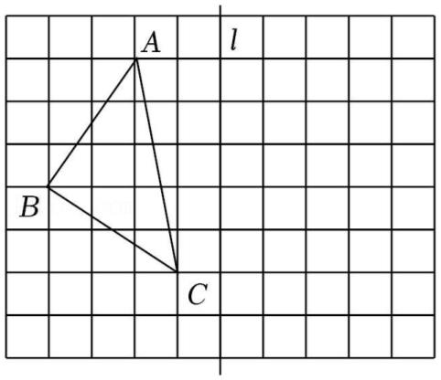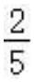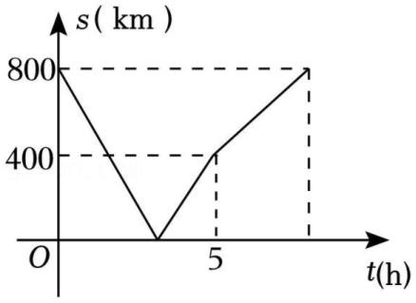

21．（9 分）如图，在△ABC 中，∠ACB＝90°，点 D 在斜边 AB 上，AD＝AC，设∠A＝x°，∠BCD＝y°．
（1）填写表格：
x
y
20
40
60
80
…
…
（2）猜想 y 与 x 的数量关系，并说明理由．
（3）在图 1 的条件下，点 E 在 AB 边上，且 BE＝BC，如图 2．求∠DCE 的度数．
22．（9 分）如图，△ABC 中，过点 A，B 分别作直线 AM，BN，且 AM∥BN，过点 C 作直线 DE 交直线 AM
于 D，交直线 BN 于 E，设 AD＝a，BE＝b．
（1）如图 1，若 AC，BC 分别平分∠DAB 和∠EBA，求∠ACB 的度数；
（2）在（1）的条件下，若 a＝1，b＝ ，求 AB 的长；
（3）如图 2，若 AC＝AB，且∠DEB＝∠BAC＝60°，求 DC 的长．（用含 a，b 的式子表示）
5
{#{QQABTQCEogAAQABAAQgCEwV6CAOQkBCACAoORBAEMAAACRFABAA=}#}
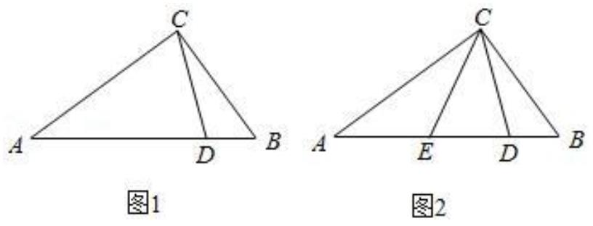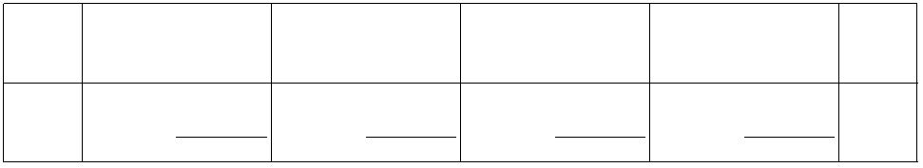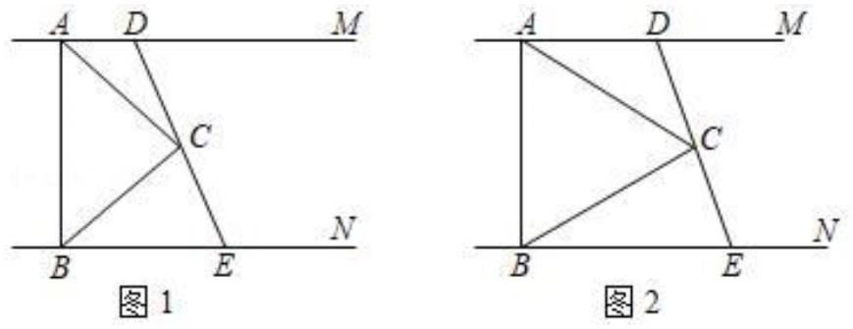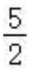

2021-2022 学年广东省深圳市龙岗区七年级（下）期末数学试卷
参考答案与试题解析
一、选择题（本题有 10 小题，每小题 3 分，共 30 分）
1．（3 分）日常生活中，很多图案的设计都有对称的身影．下面图案中，是轴对称图形的是（
）
A．
B．
C．
D．
【分析】根据如果一个图形沿一条直线折叠，直线两旁的部分能够互相重合，这个图形叫做轴对称图形，
这条直线叫做对称轴进行分析即可．
【解答】解：选项 A、B、C 不能找到这样的一条直线，使图形沿一条直线折叠，直线两旁的部分能够互
相重合，所以不是轴对称图形，
选项 D 能找到这样的一条直线，使图形沿一条直线折叠，直线两旁的部分能够互相重合，所以是轴对称
图形，
故选：D．
【点评】本题考查了轴对称图形的概念，轴对称图形的关键是寻找对称轴，图形两部分折叠后可重合．
2．（3 分）世界上最小的动物是一种代号为 H39 的原生单细胞动物，最大直径长 0.3 微米，即 0.000003 米，
只有在显微镜下才能看到．其中数字 0.000003 用科学记数法表示为（
）
A．0.3×10^{﹣5} B．3×10^{﹣6} C．﹣3×10⁵ D．3×10^{﹣5}
【分析】科学记数法的表示形式为 a×10^{n} 的形式，其中 1≤|a|＜10，n 为整数．确定 n 的值时，要看把
原数变成 a 时，小数点移动了多少位，n 的绝对值与小数点移动的位数相同．当原数绝对值≥10 时，n
是正整数；当原数的绝对值＜1 时，n 是负整数．
【解答】解：0.000003＝3×10^{﹣6}
故选：B．
，
【点评】此题考查科学记数法的表示方法．科学记数法的表示形式为 a×10^{n} 的形式，其中 1≤|a|＜10，n
为整数，表示时关键要正确确定 a 的值以及 n 的值．
6
{#{QQABTQCEogAAQABAAQgCEwV6CAOQkBCACAoORBAEMAAACRFABAA=}#}


3．（3 分）下列计算正确的是（
）
2
2
4
3
2
5
A．a ÷a ＝a
B．2a •a ＝a
2
3
5
D．3a（a+ ）＝3a²
C．（2a） •3a ＝12a
【分析】根据同底数幂的除法运算法则进行计算判断 A，根据单项式乘单项式的运算法则进行计算判断
B，根据积的乘方和单项式乘单项式的运算法则进行计算判断 C，根据单项式乘多项式的运算法则进行计
算判断 D．
2
2
【解答】解：A、a ÷a ＝1，故此选项不符合题意；
3
2
5
B、2a •a ＝2a ，故此选项不符合题意；
2
3
2
3
5
C、（2a） •3a ＝4a •3a ＝12a ，故此选项符合题意；
D、3a（a+ ）＝3a²+a，故此选项不符合题意；
故选：C．
【点评】本题考查单项式乘单项式，单项式乘多项式，积的乘方，同底数幂的除法运算，掌握相关运算
法则是解题关键．
4．（3 分）一只不透明的袋子里装有 4 个黑球，2 个白球，每个球除颜色外都相同，则事件“从中任意摸出
3 个球，至少有 1 个球是黑球”的事件类型是（
A．随机事件 B．不可能事件 C．必然事件
【分析】直接利用必然事件的定义得出答案．
）
D．无法确定
【解答】解：∵一只不透明的袋子里装有 4 个黑球，2 个白球，每个球除颜色外都相同，
∴事件“从中任意摸出 3 个球，至少有 1 个球是黑球”的事件类型是必然事件．
故选：C．
【点评】此题主要考查了随机事件，正确掌握相关定义是解题关键．
5．（3 分）下列语句中：①有公共顶点且相等的角是对顶角；②直线外一点到这条直线的垂线段，叫做点
到直线的距离；③平行于同一条直线的两条直线平行；④经过一点有且只有一条直线与已知直线垂
直．其中正确的有（
）
A．1 个
B．2 个
C．3 个
D．4 个
【分析】利用对顶角、两点间的距离的定义判断 A、B，利用平行线的性质和垂线的性质判断 C、D．
【解答】解：对顶角是两条直线相交所成的角，由于缺少两条直线的条件，故①不正确；
直线外一点到这条直线的垂线段的长度，叫做点到直线的距离，故②不正确；
平行于同一条直线的两条直线平行，故③正确；
7
{#{QQABTQCEogAAQABAAQgCEwV6CAOQkBCACAoORBAEMAAACRFABAA=}#}

在同一平面内，经过一点有且只有一条直线与已知直线垂直，由于缺少“同一平面”条件，故④不正确．
故选：A．
【点评】本题考查了对顶角、点到直线的距离、平行线的性质及垂线的性质等知识点，掌握对顶角、点
到直线的距离及平行线的性质、垂线的性质是解决本题的关键．
6．（3 分）如图所示，直线 a∥b，∠2＝28°，∠1＝50°，则∠A＝（
）
A．32°
B．78°
C．22°
D．20°
【分析】根据三角形外角的性质，∠A＝∠DBC﹣∠2，欲求∠A，需求∠DBC．根据平行线的性质，由 a
∥b，得∠1＝∠DBC＝50°，从而解决此题．
【解答】解：∵a∥b，
∴∠1＝∠DBC＝50°．
∵∠DBC＝∠A+∠2，
∴∠A＝∠DBC﹣∠2＝50°﹣28°＝22°．
故选：C．
【点评】本题主要考查平行线的性质、三角形外角的性质，熟练掌握平行线的性质、三角形外角的性质
是解决本题的关键．
7．（3 分）“彩缕碧筠粽，香粳白玉团”．端午佳节，小明妈妈准备了豆沙粽 5 个、红枣粽 3 个、腊肉粽 3 个、
鲜肉粽 4 个，其中豆沙粽和红枣粽是甜粽．小明任意选取一个，选到甜粽的概率是（
A． B． C． D．
【分析】用甜粽的数量除以粽子的总数量即可．
【解答】解：小明任意选取一个共有 15 种等可能结果，其中选到甜粽的有 8 种结果，
）
所以选到甜粽的概率为
，
故选：B．
【点评】本题考查了概率的知识．用到的知识点为：概率＝所求情况数与总情况数之比．
8．（3 分）如图，在△ABC 中，D、E、F 分别为 BC、AD、CE 的中点，S_{△ABC}＝8cm²，则△AEF 的面积是
8
{#{QQABTQCEogAAQABAAQgCEwV6CAOQkBCACAoORBAEMAAACRFABAA=}#}
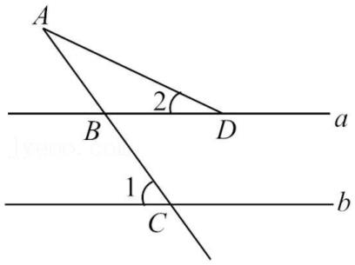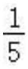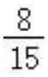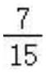

（
）
A．1cm²
B．1.5cm²
C．2cm²
D．4cm²
【分析】设△AEF 的面积为 mcm²．利用三角形的中线平分三角形的面积这个性质推出△ABC 的面积为
8mcm²
【解答】解：设△AEF 的面积为 mcm²．
∵EF＝FC，
∴S_{△AEF}＝S_{△AFC}＝m（cm²），
∵AE＝ED，
∴S_{△AEC}＝S_{△DEC}＝2m（cm²），
∵BD＝DC，
∴S_{△ABD}＝S_{△ADC}＝4m（cm²），
∴S_{△ABC}＝8m＝8，
∴m＝1，
∴△AEF 的面积为 1cm²．
故选：A．
【点评】本题考查三角形的面积，三角形的中线的性质等知识，解题的关键是学会利用参数解决问题，
属于中考常考题型．
9．（3 分）如图，在边长为 2 的正方形 ABCD 中剪去一个边长为 1 的小正方形 CEFG，动点 P 从点 A 出发，
沿 A→D→E→F→G→B 的路线绕多边形的边匀速运动到点 B 时停止（不含点 A 和点 B），则△ABP 的面
积 S 随着时间 t 变化的函数图象大致是（
）
9
{#{QQABTQCEogAAQABAAQgCEwV6CAOQkBCACAoORBAEMAAACRFABAA=}#}
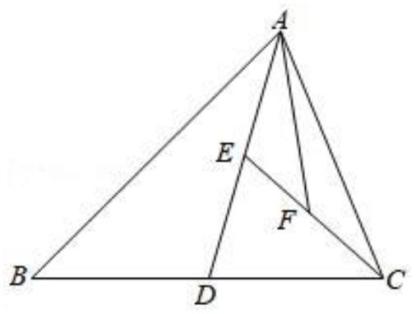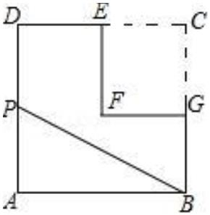
以上内容仅为本文档的试下载部分，为可阅读页数的一半内容。如要下载或阅读全文，请访问：https://d.book118.com/316155202102010044

